Декадник безопасности провели Чашникские спасатели

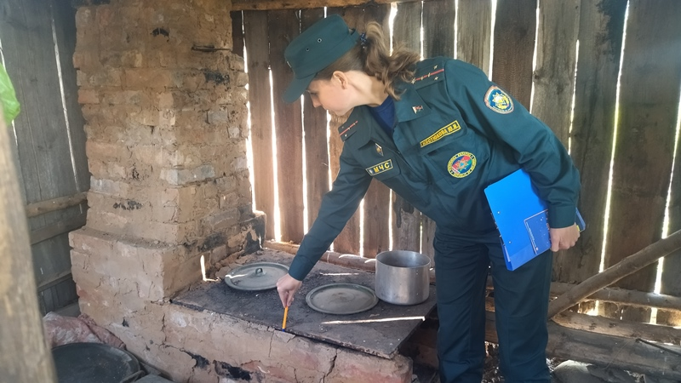С начала 2025 года в Чашникском районе произошло тринадцать пожаров, в результате которых погибло два человека. Спасатели продолжают проводить комплекс профилактических мероприятий в жилом секторе граждан по предупреждению пожаров и гибели людей о них.

*– Снижение числа пожаров и других чрезвычайных ситуаций, уменьшение травматизма и гибели людей, обеспечение безопасных условий проживания граждан – основная задача, – сказал начальник отдела Сергей Малашенко.*

В рамках данной работы работники МЧС проводят обследование домовладений граждан, находящихся в так называемой группе риска. Представители спасательного ведомства проверяют условия для проживания на предмет наличия опасных факторов, а также с жильцами проводят индивидуальные профилактические беседы.

Во время общения с гражданами работники МЧС информируют о том, как сделать свои дома пожаробезопасными. Особое внимание уделяется рискам, связанным с курением в постели, особенно в состоянии алкогольного опьянения.

Важным аспектом работы является проверка наличия и исправности автономных пожарных извещателей, которые могут спасти жизни. Большинство обследованных граждан ответственно относятся к состоянию пожарной безопасности своих домов, о чем свидетельствует установленные в каждой жилой комнате работоспособные автономные пожарные извещатели. У кого их еще нет, представители отдела по чрезвычайным ситуациям настоятельно рекомендуют их установить. Эти приборы работают круглосуточно и способны разбудить человека при малейшем задымлении, что весьма важно в ночное время.

В продолжении бесед с гражданами спасатели напоминают о недопустимости выжигания сухой растительности, факторы риска возникновения пожара при ее сжигании, а также приводят конкретные примеры, которые лишают жителей частного сектора крова над головой, а порой и жизни.

По завершении обследования каждому гражданину вручаются рекомендации по снижению риска возникновения пожаров, содержащие основные меры пожарной безопасности для квартир и домов и наглядно-изобразительную продукцию.

Спасатели уверены, что только точечная отработка населенных пунктов поможет добиться снижения числа чрезвычайных ситуаций и гибели людей.

